令和７年２月吉日
各 位
綾瀬市商工会青年部
部 長 武田匡央
事業委員長 小林直樹
(公印省略)

第47回綾瀬市商工会青年部桜まつりの開催について（ご案内）

時下 ますます御清栄のこととお喜び申し上げます。
平素より当部諸事業に対しまして、格別なるご理解・協力を賜り厚くお礼申し上げます。
さて、綾瀬市の春のイベントとして定着している桜まつりは、開催に向け準備をすすめているところでございます。
つきましては、より一層祭りを盛り上げるため、貴団体より模擬店の出店等についてご検討をいただきたくご案内いたします。

【第４７回綾瀬市商工会青年部事桜まつり】
1.と き：令和７年４月１３日（日）９:００～１５:００【雨天中止】
2.場 所：あやせノーブルスタジアム
3.主 催：綾瀬市商工会青年部
4.趣 旨：地域の大人から子供まで楽しめる場を提供し、地域の商店、習い事、活動のアピールの場となることで参加してくれた方たちの更なる発展に貢献する。
綾瀬市が力を入れている施設を利用することで、綾瀬市内外の来場者に綾瀬市の魅力をアピールする。
5.出 店 料：10,000円
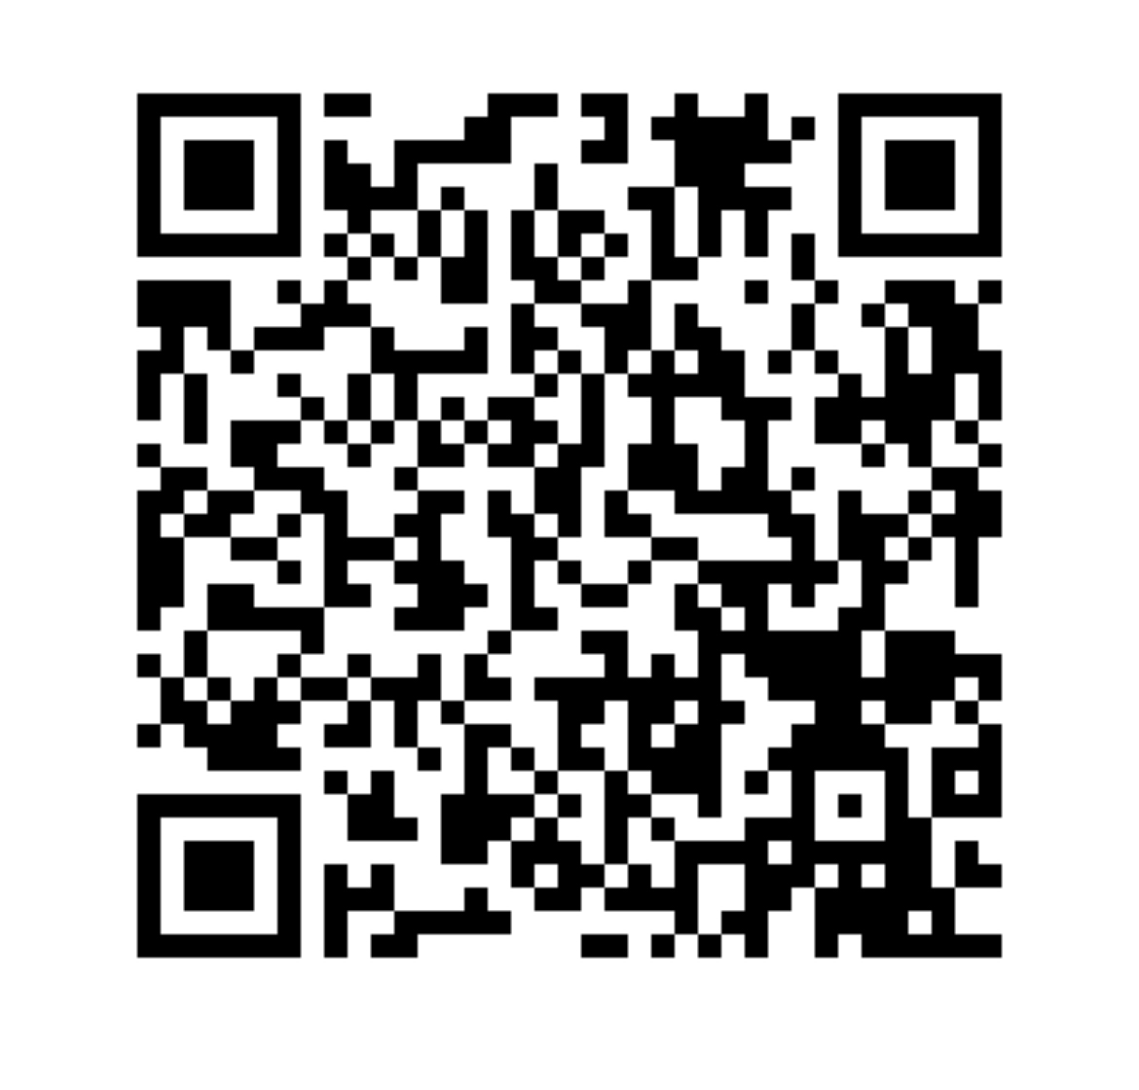
6.申込方法：次の事項をご確認いただき同意の上、QRコードを読み込んでGoogleフォームよりお申し込みください。別紙『出店申込書』からもご応募可能です。

出店について、応募数が上限に達しましたら厳正なる
選考をさせていただく場合がございます。何卒ご理解いただ
きますようお願い申し上げます。
お申し込みフォーム
（Google フォーム）
申し込み期限２月28日（金）までにお願いします。
提出先：綾瀬市商工会青年部
（〒252-1107 綾瀬市深谷中5-17-1 TEL 0467-78-0606 FAX 0467-77-7272）

7.注意事項：火気厳禁(キッチンカー除く)
キッチンカーの場合は出店決定後に車検証コピーの提出をお願い致します。
スポーツをする施設の安全上の理由により、基本的に楊枝や串等、刺すことが前提の物は持ち込み禁止です。割り箸へ代替する等のご協力をお願い致します。どうしてもの場合は別途ご相談ください。

1)模擬店の出店について
・商工会青年部では備品等の貸し出しはできません。
・仕入、金銭の管理は各団体でお願いします。
・会場内での火気使用は厳禁となっています。
・販売品目によっては出店をお断りすることがあります。
・現地調理による食品を取り扱う場合は保健所へ内容を申請する為、調理方法等記載してください。

お問い合わせ先（桜まつり専用メールアドレス ayase.seinenbu.jigyo@gmail.com ）

第４７回商工会青年部桜まつり出店申込書
事 業 委 員 長 殿 令和７年 ２月 日

該当する項目を○で囲んで、内容等記入してください。
事業所名  団体名 |  | 代表者名
事 業 所  住所・電話・FAX | 〒 ―  住所：  電話： （ ） FAX： （ ）  メールアドレス：
責 任 者 | ふりがな
責 任 者 | 氏 名：  携帯電話： （ ）
スペース | ① １ブース （間口2,700㎜×奥行3,600㎜）  ※ 出店料：１０，０００-
取扱物品 | ①食品 （現地調理： 有 ・ 無 ）  ②食品以外
品名（販売価格）
※販売するものは必ず
全てご記入ください。
電源使用 | - あり（消火器持参を推奨） ②なし
電源使用の場合  その確保方法 | - 発電機等持ち込み ② キッチンカー  ※火気はキッチンカーのみ可
電源用途  ※発電機等の方のみ | - ホットプレート ② 電子レンジ  ③ その他（ ）
持ち込む備品  （個数） | テント （ ） （ ）  看板 （ ） （ ）  テーブル （ ） （ ）  椅子 （ ） （ ）  （ ） （ ）
楊枝・串について | - 楊枝・串を利用しない ②普段は楊枝・串を利用しているが代替する  - 代替できない(別途ご相談ください)
当日の従事者 | 人
駐車場の使用 | □あり（希望台数： 台） ・ □なし  ※駐車台数に限りがありますので、ご希望に沿えない場合があります。
備 考

